
Роль классической музыки в становлении
Что же такое классическая музыка в понимании современного ребенка? Скорее всего, для него это скучная музыка, которую играют люди с непонятными инструментами. И, к сожалению, это наше упущение, что большинство детей не слушают и не понимают классическую музыку.
Однако не все еще так безнадежно. Постепенно можно привить ребенку если не любовь, то хотя бы в какой-то степени уважение к этому виду искусства. И вовсе не обязательно для этого ходить в музыкальную школу. Для начала достаточно будет купить пару дисков с записями классических произведений и ненавязчиво ставить их для фона. Детей постарше можно сводить на концерт в консерваторию, на балет или в оперу.
Самое благоприятное время для знакомства ребенка с музыкой в период до 5-6 лет. А еще лучше начать «музыкальное образование» ребенка уже с момента зачатия. Ведь исследования показывают, что ребенок, находясь в животике у мамы, реагирует на все окружающие звуки и музыку. Именно во время беременности рекомендуется слушать классическую музыку, которая благоприятно действует на развитие внутриутробного плода. А грудные дети с удовольствием слушают как классику, так и колыбельные, часто засыпая под них. Кроме того, у кормящих матерей при прослушивании классической музыки происходит значительное увеличение лактации.
С возраста двух-трех лет необходимо целенаправленно знакомить малыша с классическими музыкальными произведениями. Благодаря этому у ребенка развивается музыкальная память, воображение и внутренний слух.
Безусловно, не стоит зацикливаться только на классической музыке, ведь развитие должно быть многосторонним. Нужно знакомить малыша с различными музыкальными жанрами: поп-музыкой, джазом и другими. Однако следует помнить о том, что поп-музыка и рок, по мнению врачей и психологов, оказывает мощное отрицательное влияние на слабую нервную систему ребенка. Поэтому предпочтение лучше отдать классической музыке, так как исследованиями доказано ее благотворное влияние на умственное и физическое развитие детей.
В.А.Сухомлинский писал: “Музыка является самым чудодейственным, самым тонким средством привлечения к добру, красоте, человечности. Чувство красоты музыкальной мелодии открывает перед ребенком собственную красоту — маленький человек осознает свое достоинство, развивает духовные силы ребенка, его творческую активность. Жизнь детей без музыки невозможна, как невозможна без игры и без сказки....”
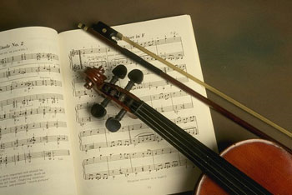
Знакомство с музыкальными произведениями великих композиторов, в равной степени, как и с полотнами знаменитыми художников, не должно стать для ребенка скучной обязанностью, как математика и литература в школе. Это должно быть своего рода общением между педагогом или родителем и ребенком. Однако прежде чем прививать любовь к искусству детям, необходимо сформировать музыкальную культуру у взрослых людей, которые занимаются их образованием.
Что дает это знакомство с музыкальным искусством?
Уже давно известно, что ежедневное прослушивание музыкальных произведений Моцарта в течение 15 минут значительно улучшает память и мозговую деятельность в целом. Однако немецкие неврологи опровергли эту идею о влиянии классической музыки на умственные способности человека. Проведя ряд экспериментов, немецкие специалисты не выявили значительного повышения интеллекта у маленьких детей после прослушивания музыки Моцарта.
При общении с искусством у ребенка начинает формироваться художественный вкус, развивается музыкальный слух и творческая активность. Кроме того, у маленького человека уже формируется своя система эстетических ценностей, которая развивает его как личность.
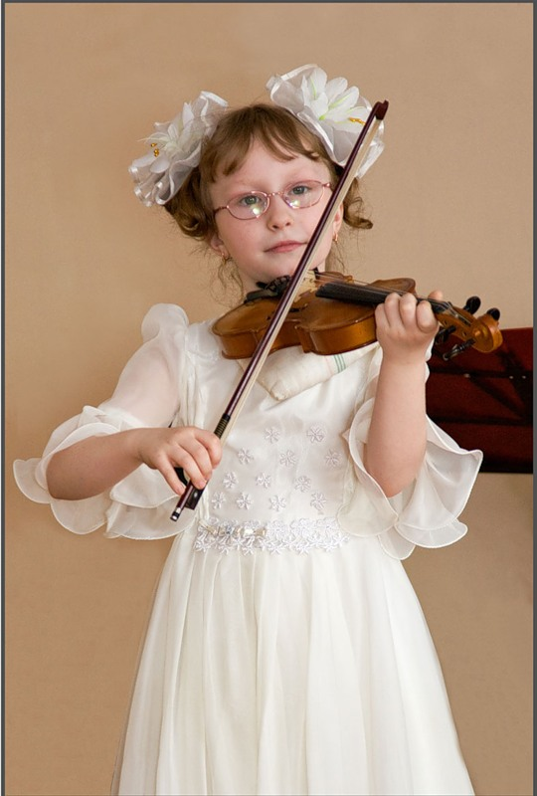
По мнению специалистов, классические произведения заряжают энергией, положительно влияют на нервную, пищеварительную и сердечнососудистую системы. Эта музыка может обладать как расслабляющим эффектом, так и стимулировать физическую деятельность и мыслительную активность. Поэтому очень важно, чтобы ребенок с детства начал понимать красоту звуков классической музыки.
И чем раньше ребенок приобщится к этой музыке, тем больше у него шансов понять и полюбить ее по-настоящему личности ребенка.

